1. **INFORMACION GENERAL DEL CONTRATO**

|  |  |  |  |
| --- | --- | --- | --- |
| **Proceso:** Promoción del Desarrollo Social | | **Subproceso:** Secretaría de Salud Pública y Seguridad Social | |
| **Actividad:** Dirección Operativa de Salud Pública | | **Dimensión:** Vida Saludable y Condiciones Crónicas No Transmisibles | |
| **Número del Contrato:** | **N° 4761 del 23 de septiembre de 2021** | **Programa:** Control de las enfermedades crónicas no transmisibles, degenerativas, cáncer y de interés epidemiológico en el municipio de Pereira. | |
| **Periodo al que corresponde el presente informe:** | **Del 23 de diciembre al 30 de diciembre del 2021** | **Plazo de Ejecución:** | Ciento cinco (105) días |
| **Contratista:** | Daniela Aristizábal Grisales | **Supervisor:** | Yamith Fernando García Monsalve |
| **Valor Total del Contrato** | Diez millones seis mil trecientos sesenta pesos M/CTE ($10.006.360,00) | **Valor del periodo informado** | ***Setecientos sesenta y dos mil trecientos ochenta y nueve pesos con veintiocho centavos M/cte ($762.389,28)*** |
| **Informe No.** | 4 | | |

1. **METAS A LAS QUE CONTRIBUYE EL CONTRATO:**

|  |  |
| --- | --- |
| **Política Pública** | Política pública de discapacidad en el municipio de Pereira 2012-2021 (Acuerdo Municipal 55/2011). |
| **Plan Desarrollo** | Estrategia RBC (Rehabilitación Basada en la Comunidad), Tasa de mortalidad prematura por enfermedades no transmisibles cardiovasculares (por 100.000 habitantes de 30 a 60 años) |
| **Plan Territorial de Salud** | Brindar atención en el proceso de certificación de discapacidad y Registro de Localización y Caracterización de las Personas Con Discapacidad, a la totalidad de usuarios que lo soliciten.  Mantener la estrategia Rehabilitación Basada en la Comunidad en los nodos comunitarios priorizados en el municipio de Pereira.  Realizar acciones de apoyo a través de sesiones de elaboración y entrega de planes de estimulación en el hogar y en el ámbito barrial de la población priorizada con discapacidad. |
| **Plan de acción municipal (proyectos)** | Brindar atención en el proceso de certificación de discapacidad y Registro de Localización y Caracterización de las Personas Con Discapacidad, a la totalidad de usuarios que lo soliciten.  Mantener la estrategia Rehabilitación Basada en la Comunidad en los nodos comunitarios priorizados en el municipio de Pereira.  Realizar acciones de apoyo a través de sesiones de elaboración y entrega de planes de estimulación en el hogar y en el ámbito barrial de la población priorizada con discapacidad. |

1. **DESCRIPCION DE ACTIVIDADES EJECUTADAS:**

**ALCANCES DEL CONTRATO**

|  |
| --- |
| **ALCANCE 1. Apoyar la realización de actividades con líderes comunitarios frente a la sensibilización en temas relacionados con discapacidad.** |

Para el periodo informado se realiza revisión de las actividades ejecutadas a la fecha, que dan cuenta de un total de 12 acciones en las que se realiza apoyo en la realización de actividades con líderes comunitarios.

**SOPORTES: CD contrato 4761/ informe 1 al 4/subcarpeta alcance 1.**

**ALCANCE 2. Realizar visitas domiciliarias a la población con discapacidad priorizada por la Secretaría de Salud Pública y Seguridad Social de Pereira, con el fin de evaluar las condiciones de vida y elaborar e implementar en conjunto con los cuidadores, los planes de intervención y estimulación familiar.**

Para el periodo informado se realiza revisión de las actividades ejecutadas a la fecha, que dan cuenta de un total de 40 acciones en las que se realizan visitas domiciliarias a la población con discapacidad.

**SOPORTES: CD contrato 4761/ informe 1 al 4/subcarpeta alcance 2.**

**ALCANCE 3: Realizar jornadas educativas a nivel comunitario sobre temas enmarcados en derechos, deberes y normatividad vigente discapacidad y según acuerdo con el coordinador del programa.**

Para el periodo informado se realiza revisión de las actividades ejecutadas a la fecha, que dan cuenta de un total de 17 acciones en las que se realizan jornadas educativas a nivel comunitario sobre temas enmarcados en derechos, deberes y normatividad vigente sobre discapacidad.

También se realizó capacitación virtual vía Google Meet sobre discapacidad a 6 cuidadores de La Fundación Cristiana Casa Hogar Vida con Propósito y a 14 cuidadores de la Asociación Ciudad Futuro.

**SOPORTES: CD contrato 4761/ informe 1 al 4/subcarpeta alcance 3/**1. PDF ACTA CAPAC CASA HOGAR. 2. PDF ACTA CAPAC CUIDAD FUTURO.

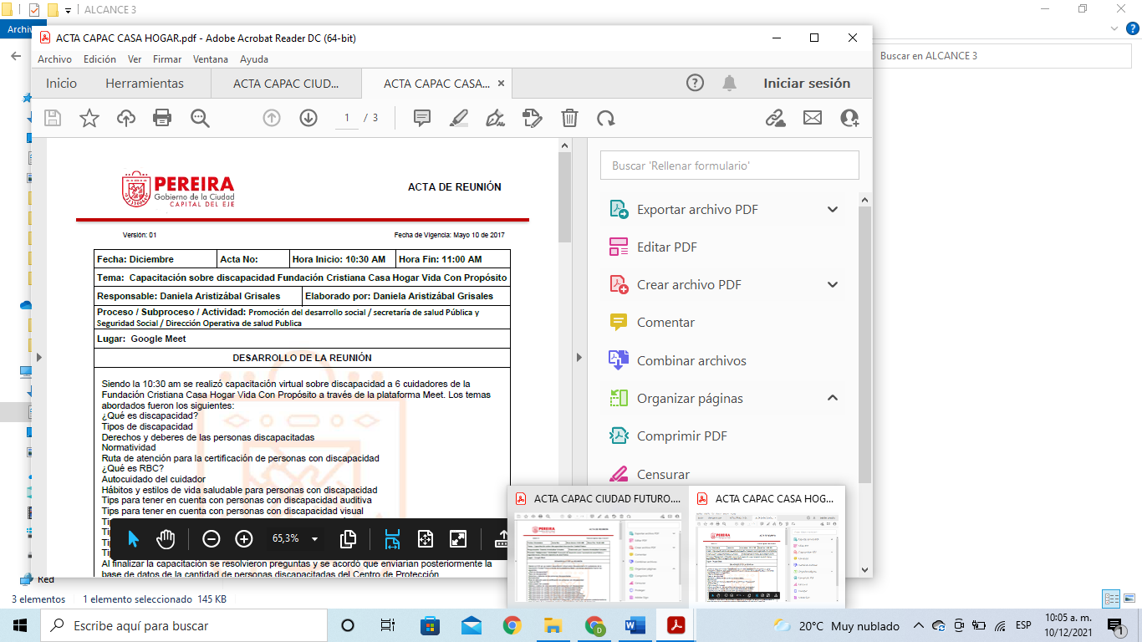

|  |
| --- |
| **ALCANCE 4. Brindar atención y seguimiento al proceso en certificación de discapacidad de los usuarios que requieran el servicio en las instalaciones de la Secretaría de Salud y Seguridad Social o en los eventos masivos destinados para tal fin.** |

Para el periodo informado se realiza revisión de las actividades ejecutadas a la fecha, que dan cuenta de un total de 21 acciones en las que se brinda atención y seguimiento en el proceso en certificación de discapacidad.

**SOPORTES: CD contrato 4761/ informe 1 al 4/subcarpeta alcance 4.**

**ALCANCE 5. Asistir a las reuniones de equipo de la Secretaría de Salud Pública y Seguridad Social, capacitaciones, mesas de trabajo y/o reuniones intersectoriales.**

Actividades ejecutadas:

Durante el periodo informado no se me asignaron actividades para este alcance.

**SOPORTES: N/A**

**ALCANCE 6**: **Apoyar los requerimientos técnicos, operativos y administrativos, estado de salud en discapacidad, informes de gestión, cronogramas semanales, respuestas a PQRS, unidades de análisis, apoyo en la gestión de la estrategia de Rehabilitación basada en comunidad (RBC), ingreso de las actividades realizadas en el sistema establecido por la secretaria de salud y los demás que sean requeridos.**

Para el periodo informado se realiza revisión de las actividades ejecutadas a la fecha, que dan cuenta de un total de 48 acciones en las que se realiza apoyo en la gestión de la estrategia de Rehabilitación basada en comunidad (RBC).

**SOPORTES: CD contrato 4761/ informe 1 al 4/subcarpeta alcance 6.**

**ALCANCE 7: Y las demás que sean asignadas y afines con el objeto, los alcances del contrato, y la misión de la entidad.**

**Actividades ejecutadas:** Para el periodo informado no se asignaron actividades para este alcance, se realiza revisión de las actividades ejecutadas a la fecha, que dan cuenta de un total de 7 acciones en las que se realiza apoyo a las actividades descentralizadas asignadas.

**SOPORTES: CD contrato 4761/ informe 1 al 4/subcarpeta alcance 7.**

|  |  |  |
| --- | --- | --- |
| **ALCANCES** | **NÚMERO DE METAS A EJECUTAR** | **EJECUTADAS** |
| **ALCANCE 1. Apoyar la realización de actividades con líderes comunitarios frente a la sensibilización en temas relacionados con discapacidad.** | Durante el periodo contractual se me fueron asignadas un total de 12 actividades, distribuidas en 6 actividades por mes. | Fueron ejecutadas las 12 actividades. |
| **ALCANCE 2. Realizar visitas domiciliarias a la población con discapacidad priorizada por la Secretaría de Salud Pública y Seguridad Social de Pereira, con el fin de evaluar las condiciones de vida y elaborar e implementar en conjunto con los cuidadores, los planes de intervención y estimulación familiar.** | Durante el periodo contractual se me fueron asignadas 12 actividades por mes para dar cumplimiento de estas en un periodo de dos meses, es decir, fueron asignadas un total de 24 actividades. | Fueron ejecutadas 40 actividades en total. |
| **ALCANCE 3. Realizar jornadas educativas a nivel comunitario sobre temas enmarcados en derechos, deberes y normatividad vigente discapacidad y según acuerdo con el coordinador del programa.** | Durante el periodo contractual me fue enviado un Excel con 27 CPSAM para capacitar de manera virtual, de los cuales 5 ya se encontraban capacitados por el anterior contratista, capacité 17 CP, los restantes que no fueron capacitados fue por situaciones externas (fundaciones inactivas, tienen agenda llena, etc). | Fueron ejecutadas 17 actividades. |
| **ALCANCE 4. Brindar atención y seguimiento al proceso en certificación de discapacidad de los usuarios que requieran el servicio en las instalaciones de la Secretaría de Salud y Seguridad Social o en los eventos masivos destinados para tal fin.** | Durante el periodo contractual estas actividades se realizaron a demanda. | Fueron ejecutadas un total de 215 actividades. |
| **ALCANCE 5. Asistir a las reuniones de equipo de la Secretaría de Salud Pública y Seguridad Social, capacitaciones, mesas de trabajo y/o reuniones intersectoriales.** | Durante el periodo contractual estas actividades fueron convocadas por la líder del programa. | Se asistió a 2 reuniones de equipo. |
| **ALCANCE 6**: **Apoyar los requerimientos técnicos, operativos y administrativos, estado de salud en discapacidad, informes de gestión, cronogramas semanales, respuestas a PQRS, unidades de análisis, apoyo en la gestión de la estrategia de Rehabilitación basada en comunidad (RBC), ingreso de las actividades realizadas en el sistema establecido por la secretaria de salud y los demás que sean requeridos.** | Durante el periodo contractual se me fueron asignadas 10 actividades por mes para dar cumplimiento de estas en un periodo de dos meses, es decir, fueron asignadas un total de 20 actividades. | Fueron ejecutadas 48 actividades en total. |
| **ALCANCE 7: Y las demás que sean asignadas y afines con el objeto, los alcances del contrato, y la misión de la entidad.** | Durante el periodo contractual estas actividades se ejecutaron a necesidad. | Fueron ejecutadas 7 actividades. |

**PARA CONSTANCIA SE FIRMA A LOS DIEZ (10) DÍAS DEL MES DE DICIEMBRE.**

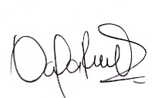

____________________ ______________________________________

**DANIELA ARISTIZABAL GRISALES DANIELA RESTREPO QUICENO**

**CONTRATISTA VoBo COORDINADOR DE PROGRAMA**

**O LIDER DE DIMENSION**

_____________

**YAMITH FERNANDO GARCÍA MONSALVE**

**SUPERVISOR**